Základní škola a Mateřská škola, Horní Dunajovice, okres Znojmo, příspěvková organizace
Horní Dunajovice 184, 671 34 telefon: 515273225 IČO: 71005234
www.zshornidunajovice.cz e-mail:zs.hdunajovice@zn.orgman.cz

STANDARDY

ANGLICKÝ JAZYK

V Horních Dunajovicích dne 27. 8. 2012 …………………………….
Mgr. Lenka Czehovská,
ředitelka školy

Projednány pedagogickou radou dne 28. 8. 2012
Školskou radou dne 31. 8. 2012

1. stupeň – 2. období (5. ročník)

UČIVO
(slouží ke specifikaci obsahu a rozsahu očekávaných výstupů nebo indikátorů)
Typy textů
formulář, blahopřání, pozdrav, krátký neformální dopis, email, pozvánka, sms, vzkaz, pohlednice např. z prázdnin, žádost, omluva, popis, návod, nápis, jízdní řád, leták, plakát, pokyn, příkaz, říkanka, básnička a písnička, pohádka, komiks

Tematické okruhy
domov, rodina, škola a vyučovací předměty, volný čas a zájmová činnost, město a venkov, názvy povolání, lidské tělo, čas: hodiny, dny v týdnu, měsíce v roce, oblékání, nákupy, jídlo a potraviny, příroda, roční období a počasí, tradice a zvyky, svátky, základní důležité zeměpisné údaje, děti a mládež v jiných zemích Evropy
Slovní zásoba ve vztahu k tematickým okruhům
Jazykové prostředky
- základní fonetické znaky, základní pravidla výslovnosti slov, pravopis osvojených slov a tvarů
- množné číslo podstatných jmen, člen určitý, neurčitý, přídavná jména (základní a přivlastňovací), zájmena (osobní, přivlastňovací, tázací, ukazovací), číslovky (základní, řadové), základní předložky místa a času
- slovesa to be, have, can a známá plnovýznamová slovesa v přítomném čase (prostý a průběhový), rozkazovací způsob
- věta jednoduchá, tvorba otázky a záporu, pořádek slov ve větě, otázky s „who/what/when/where/how/why“, vazba there is/ there are
Poznámky:
- Očekávané výstupy z RVP ZV, které jsou rozpracovány do jednotlivých indikátorů, jsou vyznačeny tučným písmem.
- Netestovatelné očekávané výstupy z RVP ZV včetně rozpracovaných indikátorů jsou vyznačeny odlišnou barvou.

Vzdělávací obor | Anglický jazyk
Ročník | 5.
 | Receptivní řečové dovednosti – čtení s porozuměním
Očekávaný výstup RVP ZV | CJA-5-2-01  Rozumí známým slovům a jednoduchým větám se vztahem k osvojovaným tématům.
Indikátor | CJA-5-2-01.1  V jednoduchých textech vyhledá požadované informace.
Ilustrační úloha | Přečti si text a vyřeš následující úkoly.  Dear Peter,  My Grandpa´s house is in the country. I stay there during the school holidays. There aren´t many cars, and I ride my bike a lot. I go for long walks with Grandpa´s dog. I like Grandpa´s country home.  During the school term, I live with Mum and Dad in a flat in Liverpool. It´s a big city. When I´m there, I go shopping with Mum. I go to the cinema with Dad. There are lots of cars so I don´t ride my bike in the city. I play computer games.  Please write soon.  Love,  Amy  1. Vyhledej v textu, s kým chodí Amy na procházku.  Vyznač vhodný obrázek.  A □ B □ C □  2. Označ, čemu se Amy věnuje ve volném čase.  A □ She goes for long walks with Grandpa´s dog.  B □ She plays the piano.  C □ She draws pictures.  D □ She plays computer games.  Řešení:  1C; 2A, D;
Poznámky  k úloze | typ úlohy č.1: žák vyhledá v textu informaci a označí odpověď pomocí obrázku  Obrázek A – Amy na procházce sama.  Obrázek B – Amy na procházce s dědečkem.  Obrázek C – Amy na procházce se psem. (správné řešení)  typ úlohy č.2: žák označí dvě správné možnosti z výběru  další možné typy úloh: kategorizace, dichotomická úloha  Popis jednoduchého textu je uveden v obecné charakteristice materiálů doporučených k tvorbě úloh.  zdroje: google cliparts  Učebnice Happy Earth 1, Oxford 2009  Správné odpovědi v tabulce označené zeleně.

Vzdělávací obor | Anglický jazyk
Ročník | 5.
 | Receptivní řečové dovednosti – čtení s porozuměním
Očekávaný výstup RVP ZV | CJA-5-2-01  Rozumí známým slovům a jednoduchým větám se vztahem k osvojovaným tématům.
Indikátor | CJA-5-2-01.2  Rozumí krátkým pokynům v učebnici.
Ilustrační úloha | Přečti slovesa a přiřaď k obrázkům.  WRITE CUT DRAW  READ CLOSE THE BOOK  1. 2. 3.  4. 5.  Řešení:  1. Draw 2. Write 3. Read 4. Cut 5. Close the book
Poznámky  k úloze | typ úlohy: žák přiřadí slovní spojení ke správnému obrázku  Popis textu je uveden v obecné charakteristice materiálů doporučených k tvorbě úloh.  Zdroj obrázků: Google cliparts

Vzdělávací obor | Anglický jazyk
Ročník | 5.
 | Receptivní řečové dovednosti – poslech s porozuměním
Očekávaný výstup RVP ZV | CJA-5-2-01  Rozumí známým slovům a jednoduchým větám se vztahem k osvojovaným tématům.
Indikátor | CJA-5-2-01.3  Rozumí známým slovům a základním větám, které se vztahují k rodině, škole, volnému času a dalším známým tématům, v projevu, který je pronášen pomalu a zřetelně.
Ilustrační úloha | Poslouchej. Přiřaď ke každému jeho oblíbenou věc.  Tim ………….  Mary …………..  Jane …………  Peter …………  A B C D  Tapescript:  - Tim: Hi ! I´m Tim. My favourite thing is a guitar. I love music!  - Teacher: What´s your favourite thing, Mary?  Mary: I like ice- cream ! Hmm, yummy!  - Jane: Hello, my name´s Jane. I like reading. My favourite thing is a book.  - Peter: This is my favourite thing. It´s a football. Oh, my name´s Peter.  Řešení:  Tim C  Mary B  Jane D  Peter A
Poznámky  k úloze | typ úlohy: na základě poslechu audionahrávky žák přiřadí ke jménu správný obrázek  popis obrázků: 1 – fotbalový míč, 2 – zmrzlina, 3 – kytara, 4 - kniha  další možné typy úloh: dichotomická úloha, doplňování, výběr z odpovědí, otevřené úlohy s jednoduchou odpovědí  zdroj obrázků: Google cliparts  Nahrávka by měla být zopakována 2x.

Vzdělávací obor | Anglický jazyk
Ročník | 5.
 | Receptivní řečové dovednosti – poslech s porozuměním
Očekávaný výstup RVP ZV | CJA-5-2-01  Rozumí známým slovům a jednoduchým větám se vztahem k osvojovaným tématům.
Indikátor | CJA-5-2-01.4  Rozumí jednoduchým číselným údajům.
Ilustrační úloha | Poslouchej. Doplň tabulku.  Name Age (How old?) Address Pets  Lucy 9 52 London Road 3 dogs  Emma Park Road rabbits and fish  Tapescript:  Reporter: Hello, what´s your name?  Lucy: Hello, I´m Lucy and this is my friend Emma.  Reporter: How old are you, Lucy?  Lucy: I´m nine years old.  Reporter: And where do you live?  Lucy: I live at number 52, London Road and I have got 3 dogs at home.  Reporter: Thank you, Lucy. And how old are you, Emma?  Emma: I´m 10.  Reporter: Ok, and what´s your address?  Emma: My address is 25 Park Road.  Reporter: Have you got any pets, Emma?  Emma: Yes, I´ve got 4 rabbits and 1 fish.  ….  Řešení:  Name Age (How old?) Address Pets  Lucy 9 52 London Road 3 dogs  Emma 10 25 Park Road 4 rabbits and 1 fish
Poznámky  k úloze | typ úlohy: na základě poslechu audionahrávky žák doplní do tabulky požadované údaje  další možné typy úloh: výběr z odpovědí, psaní čísel podle nahrávky.  Nahrávka by měla být zopakována 2x.  Zdroj poslechu: Tracks 4 (Longman)

Vzdělávací obor | Anglický jazyk
Ročník | 5.
 | Receptivní řečové dovednosti – čtení s porozuměním
Očekávaný výstup RVP ZV | CJA-5-2-02  Rozumí obsahu a smyslu jednoduchých autentických materiálů (časopisy, obrazové a poslechové materiály) a využívá je při své práci.
Indikátor | CJA-5-2-02.1  V jednoduchých textech s vizuální oporou porozumí hlavní myšlence.
Ilustrační úloha | Přečti si komiks a označ obrázky čísly 1-6 podle smyslu textu.  Dva obrázky jsou již očíslované.  HERBIE  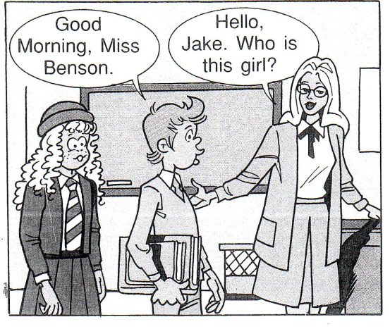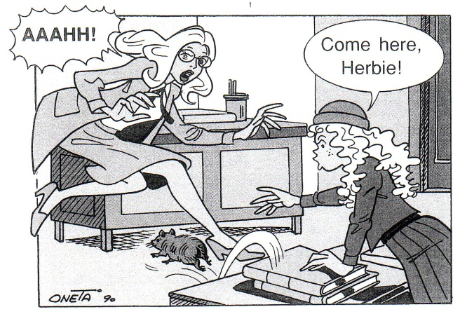  5  1  A B  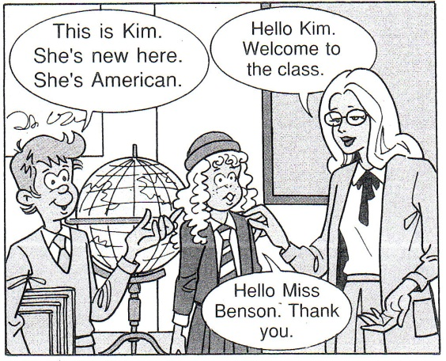 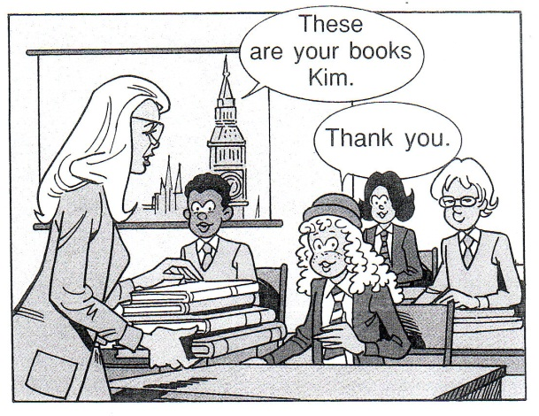  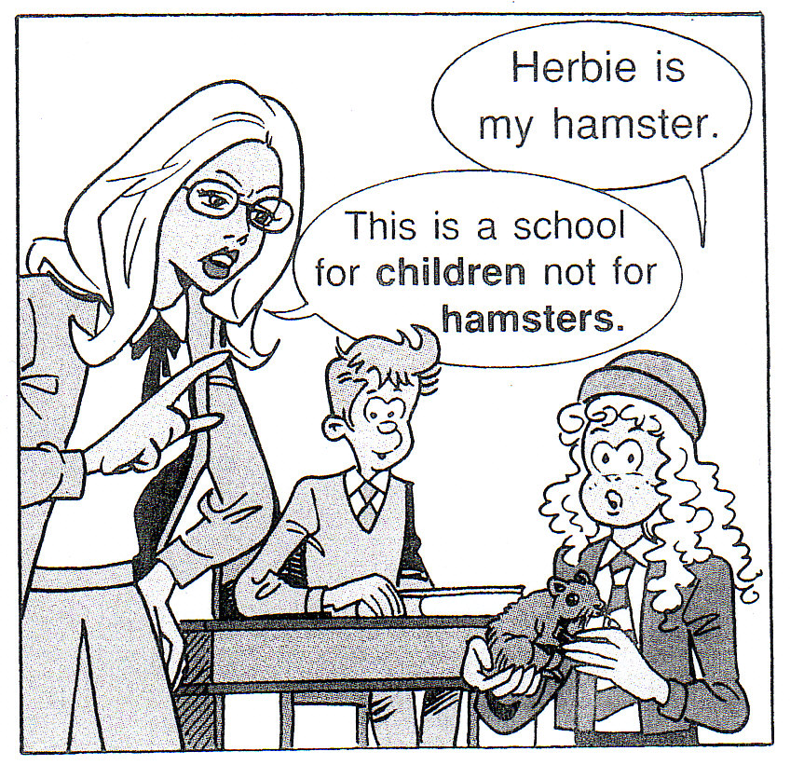  C D  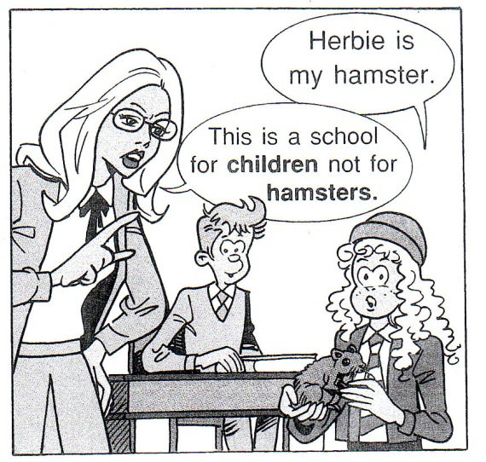 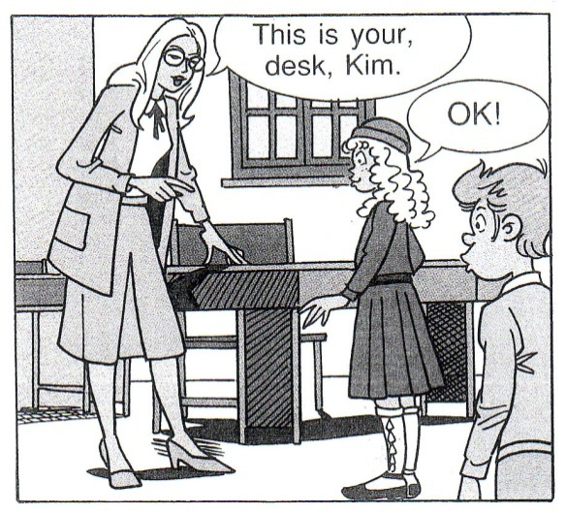  E F
Poznámky  k úloze | Řešení:  C2, D4, E6, F3  typ úlohy: žák určí správné pořadí obrázků  další možné typy úloh: přiřazování textu a obrázku, přiřazování nadpisu k textu, kategorizace, dichotomická úloha, doplňování chybějících slov nebo vět z nabídky, doplnění informace do tabulky, určení správného pořadí vět  Popis jednoduchého textu je uveden v obecné charakteristice materiálů doporučených k tvorbě úloh.  Zdroj: Text úlohy převzat z časopisu Ready for English, ELI Italy 1990.

Vzdělávací obor | Anglický jazyk
Ročník | 5.
 | Receptivní řečové dovednosti – čtení s porozuměním
Očekávaný výstup RVP ZV | CJA-5-2-02  Rozumí obsahu a smyslu jednoduchých autentických materiálů (časopisy, obrazové a poslechové materiály) a využívá je při své práci.
Indikátor | CJA-5-2-02.2  Vyhledá informace k jednoduchému tématu v časopise nebo na webové stránce a tyto informace využije.
Ilustrační úloha | Jedeš do Londýna a chceš navštívit zoologickou zahradu. Na adrese  http://www.londonpass.com/london-attractions/london-zoo.html  jsou užitečné informace. Přečti si je a odpověz na tyto otázky:  1. What is the address of the zoo? (Regent’s Park, London NW1)  2. When does the zoo open? (at 10)  3. When is the zoo closed all day? (Christmas Day/ 25th December/ 25/12)  4. How much is the ticket for you? (14.20)  Visit ZSL London Zoo for free - saving £18!  London Attractions > Places of Interest > London Zoo  London Zoo  View Map  ADDRESS:  Regent's Park  London NW1  Tel: 020 7722 3333 020 7722 3333  Opening Times:  Open daily at 10.00hrs.  Closing times vary, please visit website or call for details.  Closed: Christmas Day.  Facilities:  Please check with attraction regarding accessibility, mobility and other special issues.  London Pass Benefits:  Free entry to ZSL London Zoo with a London Pass  Normal Ticket Price: Adult: £18.00 Child: £14.20  ZSL London Zoo in Regent's Park is the perfect fun-filled family attraction.
Poznámky  k úloze | zdroj textu: http://www.londonpass.com/london-attractions/london-zoo.html (25. 2. 2011)  typ úlohy: žák vyhledá informace v autentickém materiálu a odpoví na otázky  Řešení je vyznačeno zeleně. Odpověď je považována za správnou i při formální nepřesnosti (např. odpověď “10” na otázku č. 2 nebo odpověď “14,20” na otázku č. 4). Adresa (otázka č. 1) musí být uvedena celá.

Vzdělávací obor | Anglický jazyk
Ročník | 5.
 | Receptivní řečové dovednosti – poslech s porozuměním
Očekávaný výstup RVP ZV | CJA-5-2-02  Rozumí obsahu a smyslu jednoduchých autentických materiálů (časopisy, obrazové a poslechové materiály) a využívá je při své práci.
Indikátor | CJA-5-2-02.3  Rozumí obsahu a smyslu ústních sdělení a otázek, které se vztahují k rodině, škole, volnému času a dalším známým tématům, v projevu, který je pronášen pomalu a zřetelně.
Ilustrační úloha | Poslouchej. Přiřaď ke každému jménu správný obrázek.  Paul ……..  Simon ……..  Kate ……..  Mandy ……..  A B C D  Tapescript:  - Speaker A: Where are you going, Paul?  Speaker B: I´m going to the beach. Where are my sunglasses? It´s really hot today!  - Speaker C: Hi, I´m Simon and I´m in London today. The weather is not very nice, I need my umbrella!  - Speaker D: Is it hot outside, Kate?  Speaker E: No, it isn´t. It´s cold today and it´s cloudy.  - Speaker F: Look out of the window, Mandy! We can make a big snowman. Hurray!  Řešení:  Paul B  Simon A  Kate D  Mandy C
Poznámky k úloze | typ úlohy: na základě poslechu audionahrávky žák přiřadí ke jménu správný obrázek  další možné typy úloh: dichotomická úloha, doplňování, výběr z odpovědí, otevřené úlohy s krátkou odpovědí, určení správného pořadí, zápis do tabulky nebo formuláře  Nahrávka by měla být zopakována 2x.  zdroj obrázků: Google cliparts

Vzdělávací obor | Anglický jazyk
Ročník | 5.
 | Receptivní řečové dovednosti – čtení s porozuměním
Očekávaný výstup RVP ZV | CJA-5-2-04  Vyhledá v jednoduchém textu potřebnou informaci a vytvoří odpověď na otázku.
Indikátor | CJA-5-2-04.1  V jednoduchých textech vyhledá požadované informace.
Ilustrační úloha | Přečti si text a vyřeš následující úkoly.  John loves sports. He does some sport nearly every day. He goes swimming on Mondays after school. Then he goes running with some friends. He comes home for dinner. He also plays in two school teams – on Wednesdays he plays basketball and on Thursday evenings he plays in a football team. On Friday and Saturday mornings he goes running again. On Fridays he plays tennis with his father in the afternoon. He also cycles to school every day. Cycling is his favourite sport. On Sunday he has a free day.  1. Napiš správný název dne pod následující obrázky.  a) ____________ b) __________ c) _________ d) ___________  2. Označ správnou odpověď.  John doesn´t do any sport _________.  - on Tuesdays  - on Thursdays  - on Sundays  - on Mondays  He does more than two sports _________.  - on Fridays  - on Saturdays  - on Thursdays  - on Sundays  He enjoys most.  - running  - basketball  - cycling  - tennis  3. Označ v tabulce správnou kolonku.  Monday Wednesday Saturday Friday  He does some sport at school. x  He does sports with a member of his family. x  He comes home for dinner. x  Řešení:  1. a) Thursday, b) Monday, c) Friday, d) Wednesday  2. c., a., c.  3. Správné odpovědi označené zeleně.
Poznámky k úloze | typ úlohy č.1: žák přiřadí ke každému obrázku den, ve kterém (zobrazená) aktivita probíhá  Obrázek 1 – John hraje fotbal.  Obrázek 2 – John plave.  Obrázek 3 – John hraje tenis.  Obrázek 4 – John hraje košíkovou.  typ úlohy č.2: žák na základě textu vybere správnou odpověď  typ úlohy č.3: žák na základě textu vybere a označí v tabulce správnou možnost  další možné typy úloh: dichotomická úloha  Popis jednoduchého textu je uveden v obecné charakteristice materiálů doporučených k tvorbě úloh.  zdroj obrázků: www.clipartguide.com  Text je upravený z Cambridge English for schools, Workbook Two, A. Littlejohn, D. Hicks, Cambridge University Press 1996 ISBN 0-521-42174-8

Vzdělávací obor | Anglický jazyk
Ročník | 5.
 | Receptivní řečové dovednosti - čtení s porozuměním
Očekávaný výstup RVP ZV | CJA-5-2-04  Vyhledá v jednoduchém textu potřebnou informaci a vytvoří odpověď na otázku.
Indikátor | CJA-5-2-04.2  Vytvoří odpověď na otázku týkající se textu.
Ilustrační úloha | Přečti si text a vyřeš následující úkoly.  Tom Twitter is thirty years old. He lives in a small village called Kennington near Oxford. He drives a train. Every weekday he drives trains from Oxford to London. He likes driving a train. He wants to move to a big town because there is not much to do in the village. In his free time he plays football, he watches TV and he likes reading.  - Odpověz na otázky.  - Where does Tom live?  In __________________________  - What is Tom´s job?  ____________________________  - Does Tom enjoy living in the village?  ____________________________  - Does Tom work at the weekends?  _____________________________  - Does Tom like his job?  _____________________________  Řešení:  - Kennington  - train driver, he drives a train  - no  - no  - yes
Poznámky  k úloze | typ úlohy: žák v textu vyhledá potřebnou informaci a odpoví na otázky  Popis textu je uveden v obecné charakteristice materiálů doporučených k tvorbě úloh.  Zdroj: přepracovaný text (Longman Group Ltd 1994)

Vzdělávací obor | Anglický jazyk
Ročník | 5.
 | Produktivní řečové dovednosti – psaní
Očekávaný výstup RVP ZV | CJA-5-3-01  Sestaví gramaticky a formálně správně jednoduché písemné sdělení, krátký text a odpověď na sdělení, vyplní své základní údaje do formulářů.
Indikátor | CJA-5-3-01.1  Napíše blahopřání, pohlednici nebo krátký neformální dopis kamarádovi.
Ilustrační úloha | Doplň pohlednici z prázdnin. Můžeš se inspirovat tímto obrázkem.  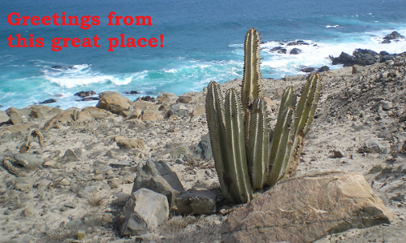  ______ Nicol, I am _________! My holidays are super because __________________ ______________________________ Love, ________ Nicol Smith,__________ 32 West St,__________ Brighton,____________ BN1 2 RT___________ England____________
Poznámky k úloze | typ úlohy: žák dopíše pohlednici podle zadání  další možné typy úloh: dopsání slov do blahopřání nebo dopisu  Správné řešení posoudí hodnotitel. Doporučená kritéria hodnocení:  - obsahové splnění úkolu (tj. doplněné položky jsou smysluplné, případně je jejich smysl snadno odvoditelný z kontextu),  - gramatická správnost.  Např. “in Mexico” (položka 2) vyhovuje obsahovému i gramatickému kritériu, “Mexico” (stejná položka) by splňovala pouze kritérium obsahové. Položka je taktéž považována za správnou i v případě pravopisné chyby, která nemění smysl (např. “swimm every day” – položka 3).  Možné řešení:  Dear Nicol, I am OK! My holidays are super because I swim every day, (it is hot and ice-cream is good). Love, [Žák napíše své jméno nebo přezdívku apod.] Nicol Smith,__________ 32 West St,__________ Brighton,____________ BN1 2 RT___________ England____________  Text uvedený v pohlednici v kulaté závorce je ilustrační, aby žák úlohu splnil stačí za “because” uvést jeden důvod.

Vzdělávací obor | Anglický jazyk
Ročník | 5.
 | Produktivní řečové dovednosti – psaní
Očekávaný výstup RVP ZV | CJA-5-3-01  Sestaví gramaticky a formálně správně jednoduché písemné sdělení, krátký text a odpověď na sdělení, vyplní své základní údaje do formulářů.
Indikátor | CJA-5-3-01.2  Sestaví gramaticky a formálně správně jednoduchou odpověď na sdělení.
Ilustrační úloha | Přečti si Petrův e-mail. Poděkuj mu a odpověz, že přijdeš.  Dear Kim,  It’s my birthday next Saturday (4th February). Can you come to my party at 2 p.m.? It will be great fun!  Love,  Peter
Poznámky k úloze | typ úlohy: žák stručně odpoví na e-mail, poděkuje a přijme pozvání  Správné řešení posoudí hodnotitel. Doporučená kritéria hodnocení:  - obsahové splnění úkolu (poděkování a přijetí pozvání),  - stylistická správnost (oslovení a podpis, event. závěrečný pozdrav),  - gramatická a pravopisná správnost (pořádek slov, základní interpunkční pravidla – např. tečka za oznamovací větou, psaní velkých písmen).  Největší význam je přitom přikládán obsahovému kritériu. Drobné formální nedostatky, které nemají vliv na obsahové splnění úkolu (např. “com” místo “come”), neznamenají ztrátu bodů.  Možné řešení:  Dear Peter,  Yes, I can come. Thank you. (I am very happy.)  Kim

Vzdělávací obor | Anglický jazyk
Ročník | 5.
 | Produktivní řečové dovednosti – psaní
Očekávaný výstup RVP ZV | CJA-5-3-01  Sestaví gramaticky a formálně správně jednoduché písemné sdělení, krátký text a odpověď na sdělení, vyplní své základní údaje do formulářů.
Indikátor | CJA-5-3-01.3  Vyplní osobní údaje ve formuláři.
Ilustrační úloha | Doplň informace o sobě.  Name  Surname  Age  Birthday  E-mail  Address  I like:  I don’t like:  I can:
Poznámky  k úloze | typ úlohy: žák vyplní formulář  Správné odpovědi posoudí hodnotitel.  Doporučená kritéria hodnocení:  Sledováno je především obsahové kritérium s tím, že položka je obsahově splněna i v případě pravopisné nebo jiné formální chyby, která nebrání porozumění, např. odpověď “swim” k položce “I like”. Lze předpokládat, že u položky “Birthday” budou žáci nepřesně uvádět celé datum svého narození - i v tom případě je odpověď přijatelná, neboť obsahové kritérium je naplněno.

Vzdělávací obor | Anglický jazyk
Ročník | 5.
 | Produktivní řečové dovednosti - psaní
Očekávaný výstup RVP ZV | CJA-5-3-02  Reprodukuje písemně obsah přiměřeně obtížného textu a jednoduché konverzace
Indikátor | CJA-5-3-02.1  Písemně převypráví jednoduchý obsah textu s pomocí obrázku nebo osnovy.
Ilustrační úloha | Přečti si text .  Napiš 5 vět o tom, co dělá Ann každé ráno. Obrázková osnova Ti pomůže.  Ann gets up at 7 o’clock. She has a shower in her bathroom and brushes her teeth. She has cereal and milk for breakfast. She likes it. After breakfast she goes to school. Usually she walks or takes a bus. Lessons start at quarter to nine. Her favourite lesson is Science. She likes animals a lot. She has lunch in the school canteen. She plays tennis on Tuesdays. On Fridays she has piano lessons. She likes music. Ann has dinner at half past six, after dinner she watches TV or listens to music. She goes to bed at nine, she reads books or comics for twenty minutes and then she goes to sleep.  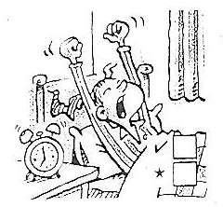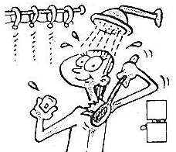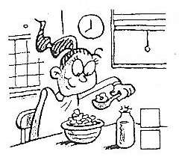  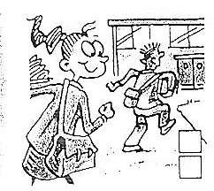  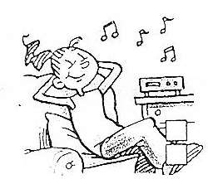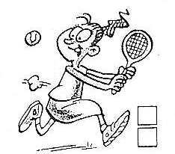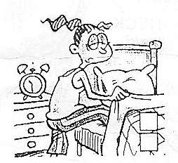
Poznámky k úloze | tp úlohy 1:  Žák doplní vynechaná slova do rámečků podle obrázkové osnovy.  typ úlohy 2.  žák popíše v jednoduchých kladných větách činnosti podle obrázkové osnovy.  Správné řešení posoudí hodnotitel.  Obměna:  - žák může popsat den v 1. osobě jednotného čísla  - žák může napsat porovnání se svým denním režimem a s příběhem dle obrázku  např. I get up at 6 o’clock but Ann gets up at 7 o’clock.

Vzdělávací obor | Anglický jazyk
Ročník | 5.
 | Produktivní řečové dovednosti - psaní
Očekávaný výstup RVP ZV | CJA-5-3-02  Reprodukuje písemně obsah přiměřeně obtížného textu a jednoduché konverzace
Indikátor | CJA-5-3-02.2  Shrne písemně jednoduchý obsah krátké slyšené konverzace.
Ilustrační úloha | Poslouchej. Co umí James dělat? Označ, co umí (√) a co neumí (x). Napiš o Jamesovi 6 vět.  (√) or (x)  play the piano  speak English  draw with his left hand  swim  speak German  draw  …………………………………………………………………………………  Tapescipt:  “Every Saturday James has got a piano lesson. He can play the piano well. His sister, Clare, goes swimming, but James can’t swim.  In the afternoon, James does some art. He can draw horses and other animals. He draws with his left hand. His sister practises her German. She likes German. James can’t speak German. He only speaks English.”
Poznámky  k úloze | Řešení:  (√) or (x)  play the piano √  speak English √  draw with his left hand √  swim x  speak German x  draw √  typ úlohy:  Na základě poslechu audionahrávky žák doplní tabulku, na základě které napíše 6 vět.  Správné řešení posoudí hodnotitel.  Předpokládáme, že žáci si nejsou schopni vypsat důležité informace jen na základě poslechu. Doplnění tabulky bude bráno jako pomocný krok. Hodnotitel hodnotí jen produkovaný text. Produkovaný text může obsahovat i údaje neobsažené v tabulce. Např. o Jamesově sestře.  Text: vlastní

Vzdělávací obor | Anglický jazyk
Ročník | 5.
 | Produktivní řečové dovednosti - psaní
Očekávaný výstup RVP ZV | CJA-5-3-03  Obměňuje krátké texty se zachováním smyslu textu.
Indikátor | CJA-5-3-03.1  Svými slovy vyjádří smysl textu.
Ilustrační úloha | Přečti si krátký text. Kde se rozhovor odehrává?  Peter: Hey, look! These T-shirts are really cool.  Daniel: What? I’m sorry. I don’t understand – what does “cool” mean?  Peter: Oh, it means “great”.  Assistant: Good morning. Can I help you?  Peter: Yes, can I have a T-shirt, please?  Assistant: Yes, of course. What colour do you want?  Peter: Black, please.  Assistant: Small, medium or large?  Peter: Have you got a small one?  Assistant: Yes, we have.  Daniel: Small! Is it for you?  Peter: No, it ´s for Sue. It’s her birthday on Wednesday.
Poznámky  k úloze | typ úlohy:  Žák napíše kde se rozhovor odehrává  Možnosti správných odpovědí  In the shop/ at the shop; a shop; the shop; clothes shop; shop  (chybějící předložka nebo člen není na závadu)  Správné odpovědi posoudí hodnotitel.  Zdroj: Shine, student’s book, Macmillan 2003

Všechny uvedené typy textů jsou přiměřené úrovni A1 a odpovídají věkové kategorii žáků. Jsou zde uvedeny takové typy textů, které se týkají specifických komunikačních situací. Základní typy textů, které jsou obsaženy v indikátorech, např. otázka, odpověď, dialog, zde uvedeny nejsou. S těmito typy textů se operuje ve větné skladbě, proto se mohou také objevit v jazykových prostředích.

